ФЕДЕРАЛЬНОЕ АГЕНТСТВО ЖЕЛЕЗНОДОРОЖНОГО ТРАНСПОРТА
Федеральное государственное бюджетное образовательное учреждение высшего образования
«Петербургский государственный университет путей сообщения
Императора Александра I»
(ФГБОУ ВО ПГУПС)

Кафедра «Экономика транспорта»

РАБОЧАЯ ПРОГРАММА
дисциплины
«ТЕОРИЯ БУХГАЛТЕРСКОГО УЧЕТА (ПРОДВИНУТЫЙ КУРС)» (ФТД.1)
для направления
38.04.01 «Экономика»

по магистерской программе
«Финансовый учет и анализ»

Форма обучения – очная, заочная

Санкт-Петербург
2018
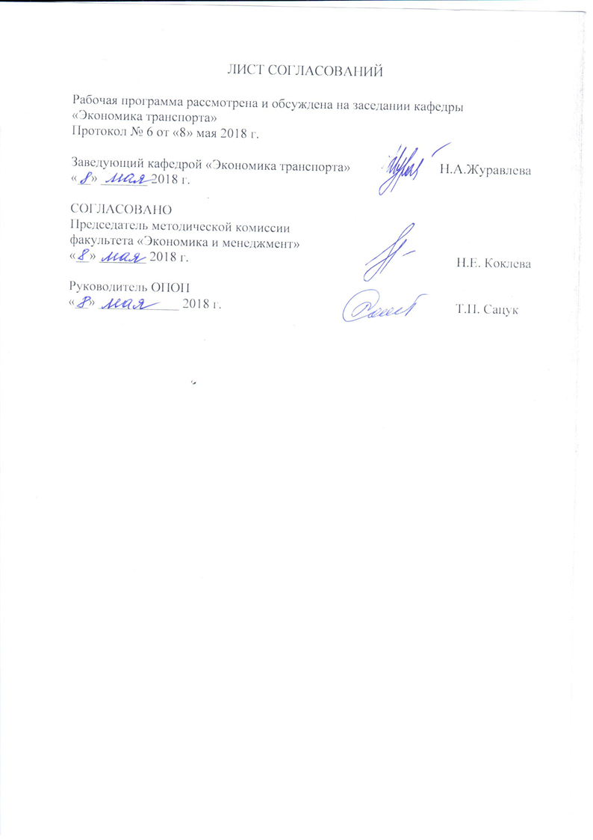
1 Цели и задачи дисциплины
Рабочая программа составлена в соответствии с ФГОС ВО, утвержденным «30» марта 2015 г., приказ № 321 по направлению подготовки 38.04.01 «Экономика (уровень магистратуры)» по дисциплине «Теория бухгалтерского учета (продвинутый курс)» (ФТД.1).
Целью дисциплины является изучение теоретических основ бухгалтерского учета, принципов, ключевых понятий, терминов, элементов метода, этапов процедуры бухгалтерского учета, методических приемов разработки первичных документов и формирования учетных записей.
Для достижения поставленной цели решаются следующие задачи:
- приобретение навыков идентификации, оценки, классификации, систематизации объектов бухгалтерского наблюдения;
- изучение принципов бухгалтерского учета и приемов обобщения учетной информации;
- изучение методов и приемов бухгалтерского учета.

2 Перечень планируемых результатов обучения по дисциплине, соотнесенных с планируемыми результатами освоения основной образовательной программы
Планируемыми результатами обучения по дисциплине являются: приобретение знаний, умений, навыков и/или опыта деятельности.
В результате освоения дисциплины обучающийся должен:
ЗНАТЬ:
- виды хозяйственного учета, сущность, функции, цели и задачи и содержание бухгалтерского учета;
- роль бухгалтерской информации в системе управления, классификацию пользователей бухгалтерской информации в рыночной экономике;
- систему нормативного регулирования учета в РФ и ее основные элементы и уровни;
- основополагающие принципы бухгалтерского учета и критерии их формирования;
- экономико-правовые аспекты и логику отражения фактов хозяйственной деятельности на счетах бухгалтерского учета и в финансовой отчетности;
- методику формирования учетных записей и формы документирования совершившихся фактов;
- классическую процедуру бухгалтерского учета, её учетно-технологические аспекты и контрольные моменты;
УМЕТЬ:
- классифицировать пользователей бухгалтерской информации;
- ориентироваться в системе нормативного регулирования учета в РФ;
- определять отношение нормативного документа к уровню системы нормативного регулирования учета;
- интерпретировать основополагающие принципы бухгалтерского учета;
- применять к конкретной ситуации основополагающие принципы бухгалтерского учета, использовать элементы метода бухгалтерского учета;
- выполнять компоненты бухгалтерской процедуры;
ВЛАДЕТЬ:
- навыками самостоятельного применения теоретических основ бухгалтерского учета;
- теоретическими аспектами основополагающих концепций бухгалтерского учета;
- способностью содержательно интерпретировать полученные результаты;
- навыками формирования рекомендаций по улучшению результатов деятельности организаций;
- навыками самостоятельной работы, самоорганизации и организации выполнения поручений.
Приобретенные знания, умения, навыки характеризующие формирование компетенций, осваиваемые в данной дисциплине, позволяют решать профессиональные задачи, приведенные в соответствующем перечне по видам профессиональной деятельности в п. 2.4 основной профессиональной образовательной программы (ОПОП).
Процесс изучения дисциплины направлен на формирование следующих профессиональных компетенций (ПК), соответствующих видам профессиональной деятельности, на которые ориентирована программа магистратуры:
аналитическая деятельность:
- способность анализировать и использовать различные источники информации для проведения экономических расчетов (ПК-9);
Изучение дисциплины направлено на формирование следующих дополнительными профессиональными компетенциями (ДПК):
организационно-управленческая деятельность:
- способность систематизировать и рационально использовать информацию, полученную в системе финансового, управленческого, налогового учета при принятии управленческих решений для достижения оперативных и стратегических целей (ДПК-3).
Область профессиональной деятельности обучающихся, освоивших данную дисциплину, приведена в п. 2.1 ОПОП.
Объекты профессиональной деятельности обучающихся, освоивших данную дисциплину, приведены в п. 2.2 ОПОП.

3. Место дисциплины в структуре основной образовательной программы
Дисциплина «Теория бухгалтерского учета (продвинутый курс)» является факультативом.

4. Объем дисциплины и виды учебной работы
Для очной формы обучения:

Вид учебной работы | Всего часов | Семестр
Вид учебной работы | Всего часов | 1
Контактная работа (по видам учебных занятий) | 28 | 28
В том числе:
- лекции (Л) | 14 | 14
- практические занятия (ПЗ) | 14 | 14
- лабораторные работы (ЛР) | - | -
Самостоятельная работа (СРС) (всего) | 4 | 4
Контроль | 4 | 4
Форма контроля знаний | З | З
Общая трудоемкость: час / з.е. | 36 / 1 | 36 / 1

Для заочной формы обучения:

Вид учебной работы | Всего часов | Семестр
Вид учебной работы | Всего часов | 1
Контактная работа (по видам учебных занятий) | 28 | 28
В том числе:
- лекции (Л) | 14 | 14
- практические занятия (ПЗ) | 14 | 14
- лабораторные работы (ЛР) | - | -
Самостоятельная работа (СРС) (всего) | 4 | 4
Контроль | 4 | 4
Форма контроля знаний | З | З
Общая трудоемкость: час / з.е. | 36 / 1 | 36 / 1

5 Содержание и структура дисциплины
5.1 Содержание дисциплины

№ п/п | Наименование раздела дисциплины | Содержание раздела
 | Содержание, функции и роль бухгалтерского учета в системе управления | Бухгалтерский учет как компонент исторической эволюции развития экономики. Этапы развития бухгалтерского учета. Бухгалтерский учет как мысль (наука) и как действие (практика). Виды хозяйственного учета. Бухгалтерский учет, как информационная система. Цели участников хозяйственного процесса и задачи бухгалтерского учета. Цели и задачи законодательства о бухгалтерском учете. Система нормативного регулирования учета в России. Уровни системы нормативного регулирования учета. Значение и содержание Закона РФ «О бухгалтерском учете». Положения по бухгалтерскому учету (ПБУ)
 | Предмет и метод бухгалтерского учета. Принципы бухгалтерского учета, его предмет и метод | Определение предмета бухгалтерского учета и его характеристики. Сфера его применения. Организационно-правовые формы хозяйственной деятельности. Объекты, обеспечивающие производственно-хозяйственную и финансовую деятельность предприятий и организаций. Имущество хозяйствующего субъекта, его классификация по функциональной роли и источникам формирования (капитал и обязательства). Хозяйственные процессы. Понятие хозяйственной операции. Метод бухгалтерского учета и его элементы.  Место, значение и задачи бухгалтерского учета в экономике России. Основополагающие принципы бухгалтерского учета и критерии их формирования; принципы-допущения; принципы – требования; правила и приемы ведения бухгалтерского учета. Предмет бухгалтерского учета. Элементы метода бухгалтерского учета
 | Объекты бухгалтерского наблюдения. Счета и двойная запись. | Представление в нормативных документах РФ и в МСФО понятия объектов бухгалтерского наблюдения, их виды. Определение и условия признания объектов бухгалтерского учета.  Факты хозяйственной жизни как предмет бухгалтерского учета  Ключевые понятия бухгалтерского учета: активы, обязательства, капитал, доходы, расходы, финансовые результаты; классификация объектов бухгалтерского наблюдения; классификация активов, обязательств и капитала; стадии жизненного цикла производимого продукта; основные методические приемы и правила. Строение и назначение счетов. Обороты и сальдо. Взаимосвязь счетов и баланса. Активные и пассивные счета. Бухгалтерские счета с двумя сальдо. Двойная запись - ее сущность и значение. Корреспонденция счетов бухгалтерского учета. Бухгалтерские проводки и их виды. Счета синтетического и аналитического учета, их назначение и взаимосвязь. Субсчета — счета второго порядка. Забалансовые счета. Обобщение данных текущего бухгалтерского учета. Оборотная ведомость по счетам (аналитическим и синтетическим). Сверка данных синтетического и аналитического учета.  Классификация счетов бухгалтерского учета, цели и особенности. Классификация счетов по экономическому содержанию. Классификация счетов по их строению и назначению. План счетов бухгалтерского учета и его назначение.
 | Учетные регистры и формы бухгалтерского учета. Основы бухгалтерской финансовой отчетности | История возникновения бухгалтерского баланса. Значение и функции бухгалтерского баланса в рыночной экономике. Интерпретация баланса.Виды бухгалтерских балансов и особенности их составления. Техника (порядок) составления бухгалтерского баланса. Содержание и принципы оценки статей бухгалтерского баланса. Бухгалтерский баланс как источник информации о финансовой устойчивости организации  Значение и целевая направленность отчета о прибылях и убытках. Структура и содержание отчета о прибылях и убытках.

5.2 Разделы дисциплины и виды занятий

Для очной и заочной формы обучения:

№ п/п | Наименование раздела дисциплины | Л | ПЗ | ЛР | СРС
 | Содержание, функции и роль бухгалтерского учета в системе управления | 2 | 2 | - | -
 | Предмет и метод бухгалтерского учета. Принципы бухгалтерского учета, его предмет и метод | 4 | 4 | - | 2
 | Объекты бухгалтерского наблюдения. Счета и двойная запись. | 4 | 4 | - | 2
 | Учетные регистры и формы бухгалтерского учета. Основы бухгалтерской финансовой отчетности | 4 | 4 | - | 2
 | Итого | 14 | 14 |  | 4

6 Перечень учебно-методического обеспечения для самостоятельной работы обучающихся по дисциплине

№  п/п | Наименование раздела | Перечень учебно-методического обеспечения
 | Содержание, функции и роль бухгалтерского учета в системе управления | - Нечитайло А.И. Теория бухгалтерского учета – Москва: Проспект, 2014. – 272с.  - О бухгалтерском учете [Электронный ресурс]: федер. закон от 06.12.2011г. № 402-ФЗ ред. 28.11.2011. – Режим доступа: Консультант плюс.
 | Предмет и метод бухгалтерского учета. Принципы бухгалтерского учета, его предмет и метод | - Нечитайло А.И. Теория бухгалтерского учета – Москва: Проспект, 2014. – 272с.  - Банк В.Р., Солоненко А.А., Смелова Т.А., Карташов Б.А. Основы бухгалтерского учета. Финансовый учет. Учет затрат на производство: Учебное пособие. - Волгоград: ВолгГТУ, 2006. - 68 с. [Электронный ресурс]– Режим доступа: http:// http://window.edu.ru/catalog/resources
 | Объекты бухгалтерского наблюдения. Счета и двойная запись. | - Банк В.Р., Солоненко А.А., Смелова Т.А., Карташов Б.А. Основы бухгалтерского учета. Финансовый учет. Учет затрат на производство: Учебное пособие. Учебное пособие. - Волгоград: ВолгГТУ, 2006. - 68 с. [Электронный ресурс]– Режим доступа: http:// http://window.edu.ru/catalog/resources
 | Учетные регистры и формы бухгалтерского учета. Основы бухгалтерской финансовой отчетности | - Банк В.Р., Солоненко А.А., Смелова Т.А., Карташов Б.А. Основы бухгалтерского учета. Финансовый учет. Учет затрат на производство: Учебное пособие. Учебное пособие. - Волгоград: ВолгГТУ, 2006. - 68 с. [Электронный ресурс]– Режим доступа: http:// http://window.edu.ru/catalog/resources

7 Фонд оценочных средств для проведения текущего контроля успеваемости и промежуточной аттестации обучающихся по дисциплине
Фонд оценочных средств по дисциплине «Теория бухгалтерского учета (продвинутый курс)» является неотъемлемой частью рабочей программы и представлен отдельным документом, рассмотренным на заседании кафедры «Экономика транспорта» и утвержденным заведующим кафедрой.

8 Перечень основной и дополнительной учебной литературы, нормативно-правовой документации и других изданий, необходимых для освоения дисциплины

8.1 Перечень основной учебной литературы, необходимой для освоения дисциплины
  - Нечитайло А.И. Теория бухгалтерского учета – Москва: Проспект, 2014. – 272с.
  - Банк В.Р., Солоненко А.А., Смелова Т.А., Карташов Б.А. Основы бухгалтерского учета. Финансовый учет. Учет затрат на производство: Учебное пособие. - Волгоград: ВолгГТУ, 2006. - 68 с. [Электронный ресурс]– Режим доступа: http:// http://window.edu.ru/catalog/resources

8.2 Перечень дополнительной учебной литературы, необходимой для освоения дисциплины
- Астахов, Л.О. Теория бухгалтерского учета / Л.О. Астахов. - СПб,: МАРТ, 2007.- 145 с.
- О бухгалтерском учете [Электронный ресурс]: федер. закон от 06.12.2011г. № 402-ФЗ ред. 28.11.2011. – Режим доступа: Консультант плюс;
- Кирьянова, З.В. Теория бухгалтерского учета./ З.В. Кирьянова. - М.: Финансы и статистика, 2009. – 168 с.
- Кутер, П.Н. Теория бухгалтерского учета. / П.Н. Куттер. - М.: Проспект, 2007.- 208 с.
- Неселовская, Т.М., Шеина, Т.Н. и др. Сборник задач по теории бухгалтерского учета. 4-е изд., перераб. / Неселовская, Т.М., Шеина, Т.Н. и др. - М.: Финансы и статистика, 2008. - 145 с.
- Николаева, Г.А. Бухгалтерский учет в торговле. / Г.А. Николаева.- М.: А-Приор 2011. // ЭБС IPRbooks. – Режим доступа: http://iprbookshop.ru/
- Печерская, Г.А. Основы бухгалтерского учета. Конспект лекций. / Г.А. Печерская. – М.: А-Приор 2011. // ЭБС IPRbooks. – Режим доступа: http://iprbookshop.ru/
- Пономарева, Г.А. Самоучитель по бухгалтерскому учету. / Г.А. Пономарева . М.: А- Приор 2011. // ЭБС IPRbooks. – Режим доступа: http://iprbookshop.ru/

8.3 Перечень нормативно-правовой документации, необходимой для освоения дисциплины
- О бухгалтерском учете [Электронный ресурс]: федер. закон от 06.12.2011г. № 402-ФЗ. – Режим доступа: Консультант плюс.
- О формах бухгалтерской отчетности организаций [Электронный ресурс] : утв. приказом М-ва финансов Рос. Федерации от 02.07.2010г. №66н – Режим доступа: Консультант Плюс.
8.4 Другие издания, необходимые для освоения дисциплины
При освоении данной дисциплины другие издания не используется.

9. Перечень ресурсов информационно-телекоммуникационной сети «Интернет», необходимых для освоения дисциплины

- 1. Личный кабинет обучающегося и электронная информационно-образовательная среда. [Электронный ресурс]. – Режим доступа: http://sdo.pgups.ru/ (для доступа к полнотекстовым документам требуется авторизация).
- Система Консультант Плюс [Электронный ресурс]– Режим доступа: http://www.consultant.ru;
- Гарант Информационно-правовой портал [Электронный ресурс]– Режим доступа: http://www.garant.ru.
- . Единое окно доступа к образовательным ресурсам Плюс [Электронный ресурс]– Режим доступа: http://window.edu.ru

10. Методические указания для обучающихся по освоению дисциплины

Порядок изучения дисциплины следующий:
- Освоение разделов дисциплины производится в порядке, приведенном в разделе 5 «Содержание и структура дисциплины». Обучающийся должен освоить все разделы дисциплины с помощью учебно-методического обеспечения, приведенного в разделах 6, 8 и 9 рабочей программы.
- Для формирования компетенций обучающийся должен представить выполненные типовые контрольные задания или иные материалы, необходимые для оценки знаний, умений, навыков предусмотренные текущим контролем (см. фонд оценочных средств по дисциплине).
- По итогам текущего контроля по дисциплине, обучающийся должен пройти промежуточную аттестацию (см. фонд оценочных средств по дисциплине).

11. Перечень информационных технологий, используемых при осуществлении образовательного процесса по дисциплине, включая перечень программного обеспечения и информационных справочных

Перечень информационных технологий, используемых при осуществлении образовательного процесса по дисциплине:
- технические средства (компьютерная техника и средства связи (персональные компьютеры, проектор);
- методы обучения с использованием информационных технологий (демонстрация мультимедийных материалов);
- электронная информационно-образовательная среда Петербургского государственного университета путей сообщения Императора Александра I [Электронный ресурс]. Режим доступа: http://sdo.pgups.ru.
Дисциплина обеспечена необходимым комплектом лицензионного программного обеспечения, установленного на технических средствах, размещенных в специальных помещениях и помещениях для самостоятельной работы: операционная система Windows, MS Office.

12 Описание материально-технической базы, необходимой для осуществления образовательного процесса по дисциплине
Материально-техническая база обеспечивает проведение всех видов учебных занятий, предусмотренных учебным планом по направлению 38.04.01 «Экономика» и соответствует действующим санитарным и противопожарным нормам и правилам.
Она содержит:
- специальные помещения для проведения лекционных и практических (семинарских) занятий, укомплектованных специализированной учебной мебелью и техническими средствами обучения, служащими для представления техническими средствами обучения, служащими для представления учебной информации большой аудитории (настенным экраном с дистанционным управлением, маркерной доской, считывающим устройством для передачи информации в компьютер, мультимедийным проектором и другими информационно-демонстрационными средствами). В случае отсутствия в аудитории технических средств обучения для предоставления учебной информации используется переносной проектор и маркерная доска (стена). Для проведения занятий лекционного типа используются учебно-наглядные материалы в виде презентаций, которые обеспечивают тематические иллюстрации в соответствии с рабочей программой дисциплины;
- помещения для проведения групповых и индивидуальных консультаций;
- помещения для проведения текущего контроля и промежуточной аттестации;
- помещение для самостоятельной работы (ауд. 7-423), оснащенное компьютерной техникой с возможностью подключения к сети «Интернет» с обеспечением доступа в электронную информационно-образовательную среду.

Разработчик программы,  профессор | 
8 мая 2018 г

